Справка
о проведении мероприятия, приуроченный ко дню борьбы со СПИДом

По плану ГМО педагогов-психологов 1 декабря 2016г среди учащихся старших классов ОУ проведено мероприятие, приуроченное ко Дню борьбы со СПИДом:
- Выступление «прелести жизни»
- Шоковая терапия в борьбе со СПИДом
- Игра со стаканами, печеньями
- Рефлексия
- Раздача буклетов
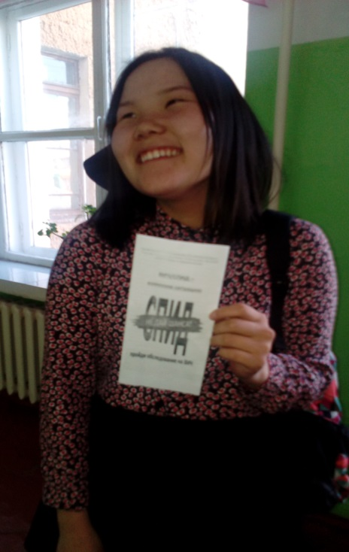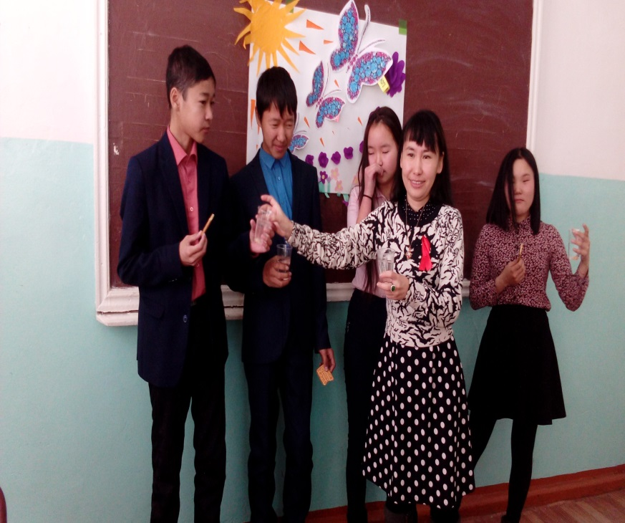

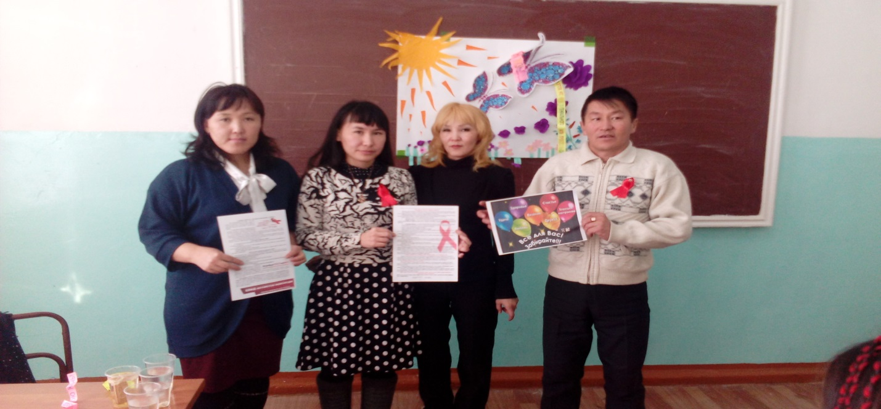

Педагоги-психологи ОУ г. Ак-Довурак

